# Practica 4 - Xilófono

## Funcionamiento

La siguiente aplicación el usuario podrá tocar sus canciones preferidas desde DO al DO8, la app graba la melodía que se toca y la reproduce. También se ha añadido un botón para resetear la canción almacenada.

## Diagrama

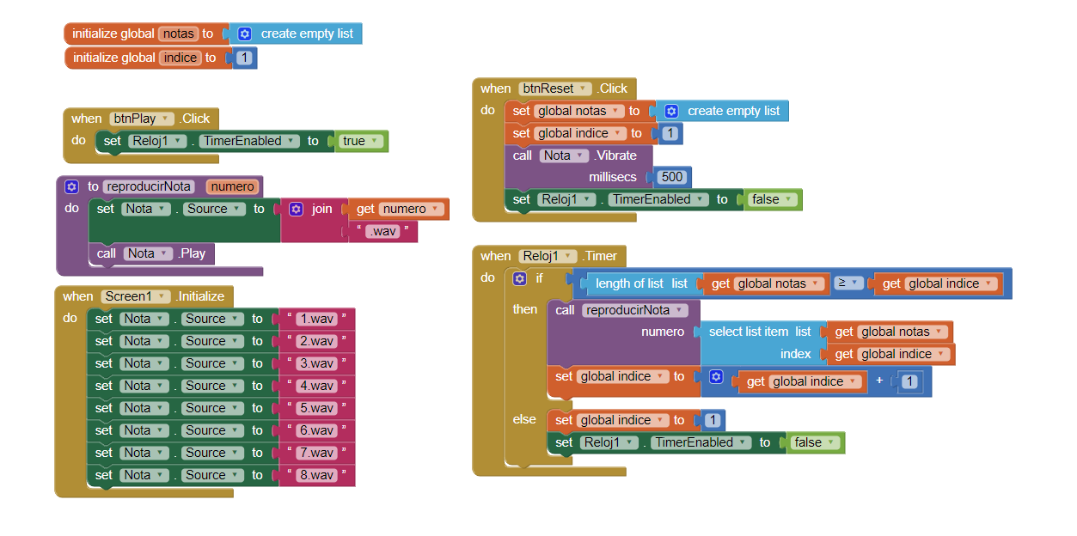

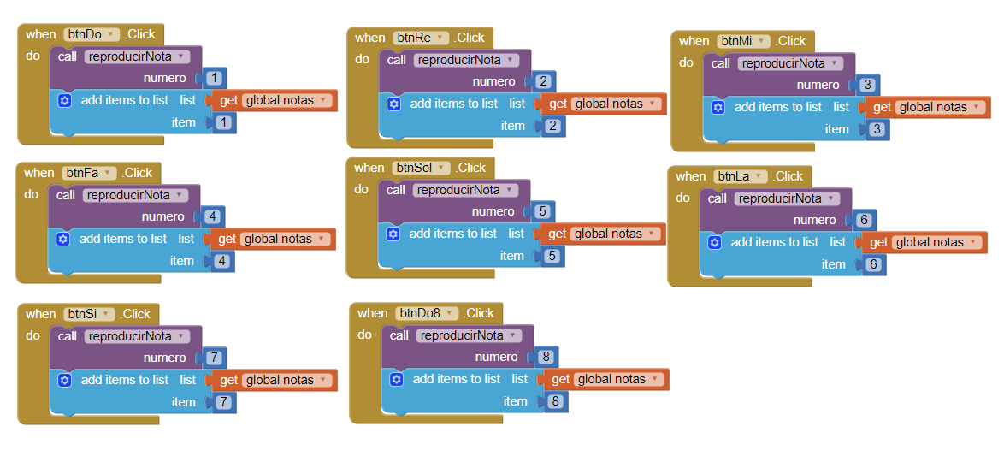

## Descarga de APK

Versión ejercicio: <https://drive.google.com/open?id=0B6Gx268rpqXZbktYRmplVGhqeTA>

## Código QR

Versión ejercicio:

